ΠΑΡΑΧΩΡΗΣΗ ΣΧΟΛΙΚΩΝ ΧΩΡΩΝ

Δ4/1171/19.12.84 ΥΠΕΠΘ
Με αφορμή ερωτήματα .... ,σχετικά με τις προϋπόθεσης παραχώρησης σχολικών χώρων για τη χρησιμοποίηση τους από εσωσχολικούς ή εξωσχολικούς φορείς, σας διευκρινίζουμε ότι:
1. Για την περίπτωση παραχώρησης σχολικών χώρων σε εξωσχολικούς φορείς:
Σύμφωνα με την Δ4/132/11.2.83 Υπ. απόφαση η αρμοδιότητα για την παραχώρηση σχολικών χώρων γενικής και επαγγελματικής εκπαίδευσης σε εξωσχολικούς φορείς για διεξαγωγή εξετάσεων, πραγματοποίηση πολιτιστικών εκδηλώσεων ή άλλων εκδηλώσεων που προσιδιάζουν με το έργο που επιτελείται στα σχολεία, έχει ανατεθεί στους νομάρχες. Στην ίδια απόφαση καθορίζονται και οι προϋποθέσεις για την παραχώρηση καθώς και η ακολουθητέα διαδικασία, δηλαδή:
α. Αίτηση του ενδιαφερόμενου φορέα στην οικεία σχολική εφορεία.
β. Σύμφωνη γνώμη της σχολικής εφορείας.
γ. Εισήγηση της αρμόδιας διεύθυνσης Δημοτικής, μέσης ή επαγγελματικής τεχνικής εκπαίδευσης στο Νομάρχη.
δ. Εγκριτική απόφαση του νομάρχη.
Οι προϋποθέσεις για την παραχώρηση ενδεικτικά είναι:
α. Μη παρεμπόδιση της λειτουργίας του σχολείου.
β. Αποκατάσταση ζημιών ή δαπανών που θα γίνουν κατά την χρήση των σχολικών χώρων.
γ. Καθαρισμός των χώρων που θα χρησιμοποιηθούν με την ευθύνη και την φροντίδα του φορέα που θα εξυπηρετηθεί.
δ. Σεβασμός του χώρου του σχολείου κατά τη διεξαγωγή των εκδηλώσεων.
2. Για την περίπτωση παραχώρησης σχολικών χώρων σε εσωσχολικούς φορείς είναι αυτονόητο ότι οι σχολικοί χώροι πρέπει να είναι διαθέσιμοι στους φορείς αυτούς ώστε να ασκούν με άνεση το έργο τους δηλαδή είναι δυνατό να παραχωρούνται για συνελεύσεις και συνεδριάσεις συλλόγων γονέων και κηδεμόνων, ΕΛΜΕ, ΕΛΓΕ στους τοπικούς συλλόγους δασκάλων και νηπιαγωγών, στις σχολικές εφορείες καθώς και στις μαθητικές κοινότητες. Η παραχώρηση στην περίπτωση αυτή γίνεται μετά από συνεννόηση του ενδιαφερομένου φορέα με τη Δ/νση του Σχολείου.
Εκτός από την παραχώρηση για την αντιμετώπιση των λειτουργικών αναγκών τους είναι δυνατόν να παραχωρούνται στους πιο πάνω φορείς σχολικοί χώροι και για άλλες εκδηλώσεις που προσιδιάζουν στο εκπαιδευτικό έργο (εκθέσεις, διαλέξεις, πολιτιστικές παραστάσεις) ύστερα από σχετική έγγραφη αίτηση του ενδιαφερομένου φορέα και σύμφωνη γνώμη του συλλόγου των διδασκόντων και του διευθυντή του Σχολείου.
Βασική προϋπόθεση για κάθε παραχώρηση γενικά σχολικού χώρου αποτελεί η μη παρεμπόδιση της εκπαιδευτικής διαδικασίας και η εξατομίκευση της έγκρισης για κάθε συγκεκριμένη περίπτωση. Η παραχώρηση σχολικών χώρων σε μόνιμη βάση για μεγάλο χρονικό διάστημα δεν είναι δυνατή, γιατί έτσι δεσμεύονται πολύτιμοι χώροι, οι οποίοι είναι απαραίτητοι για τη λειτουργία των σχολείων.

N.1566/85 Αρ.41
§1. Τα σχολικά κτίρια χρησιμοποιούνται για τη στέγαση δημοσίων σχολείων της Π.Ε. και Δ.Ε. που λειτουργούν στην περιοχή του δήμου ή της κοινότητας.
§2. Η συστέγαση δημοσίων σχολείων στο ίδιο διδακτήριο, η αποκλειστική χρήση ορισμένων χώρων του διδακτηρίου από κάθε σχολείο, η κοινή χρήση των υπολοίπων χώρων και οι ώρες λειτουργίας του κάθε συστεγαζόμενου σχολείου καθορίζονται με απόφαση του νομάρχη κατά την έναρξη κάθε διδακτικού έτους, ύστερα από γνώμη της οικείας δημοτικής ή κοινοτικής επιτροπής παιδείας.
3. Σχολικά κτίρια που δε χρησιμοποιούνται για στέγαση δημοσίων σχολείων μπορεί να διατεθούν με απόφαση της οικείας δημοτικής ή κοινοτικής σχολικής επιτροπής παιδείας, για άλλες χρήσεις κοινής ωφέλειας, εφόσον δεν υπάρχει κίνδυνος σοβαρών φθορών και ζημιών και υπό τον όρο της διατήρησης του διδακτηρίου για τον σκοπό που προορίζεται.
Με την ίδια διαδικασία μπορεί να διατεθεί διδακτήριο, σε χρονικά διαστήματα που δεν χρησιμοποιείται, για την οργάνωση και πραγματοποίηση εκδηλώσεων κοινού ενδιαφέροντος.
Σε κάθε περίπτωση κατά τη διάρκεια της χρήσης αποκαθίστανται από τον χρήστη οι τυχόν φθορές και ζημίες και καταβάλλονται οι επιπλέον δαπάνες φωτισμού, θέρμανσης και ύδρευσης, ώστε το διδακτήριο να παραδίδεται καθ’ όλα έτοιμο για τη λειτουργία του σχολείου.

Γ1/153/567/4.5.88 ΥΠΕΠΘ
.................
Οι Σύλλογοι γονέων και Κηδεμόνων είναι δυνατό να χρησιμοποιούν τους σχολικούς χώρους που χορηγούνται, ύστερα από αίτηση τους, γνωμοδότηση της σχολικής επιτροπής και έγκριση του Νομάρχη.
Οι δραστηριότητες που αναπτύσσονται από τους Συλλόγους Γονέων και Κηδεμόνων στους σχολικούς χώρους, πραγματοποιούνται με δική τους ευθύνη και εφόσον δεν παρακωλύουν την εφαρμογή του σχολικού προγράμματος και τη λειτουργία του σχολείου.
Στις περιπτώσεις που οι σύλλογοι γονέων δεν ανταποκρίνονται σ΄ αυτές τις προϋποθέσεις και δημιουργούν προβλήματα λειτουργίας ή καθαριότητας ή ανισότητας στο σχολείο, τους αφαιρείται το δικαίωμα χρήσης των σχολικών

Δ4/36/14.2.1992 ΥΠΕΠΘ....
Η κοινή απόφαση Δ4/162/28.3.89 των Υπ. Εσωτερικών Εθνικής Παιδείας Οικονομικών Δημοσίων Έργων καταργήθηκε με την §13 Αρ.5 του Ν.1894/90.
Η σχολική περιουσία (κινητή και ακίνητη) μεταβιβάστηκε στον οικείο ΟΤΑ με το Αρ. 5 του Ν.1894/90.
Τέλος όσον αφορά την παραχώρηση σχολικών χώρων εφαρμόζονται οι διατάξεις του Αρ. 5 του Ν.1894/90 σε συνδυασμό με τις διατάξεις του Αρ. 41 του Ν. 1566/85

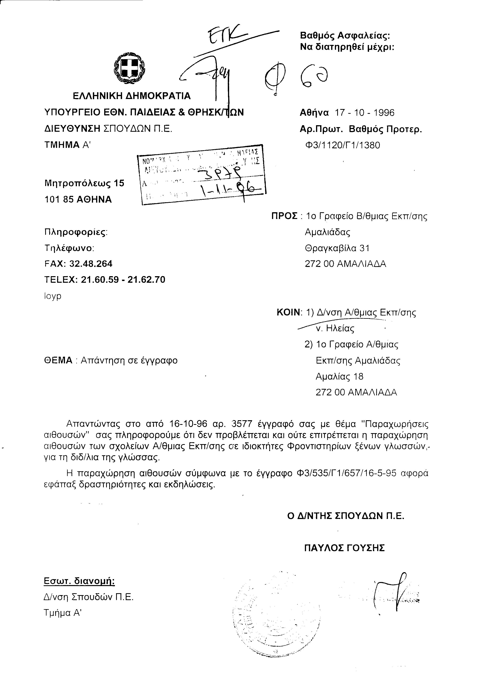

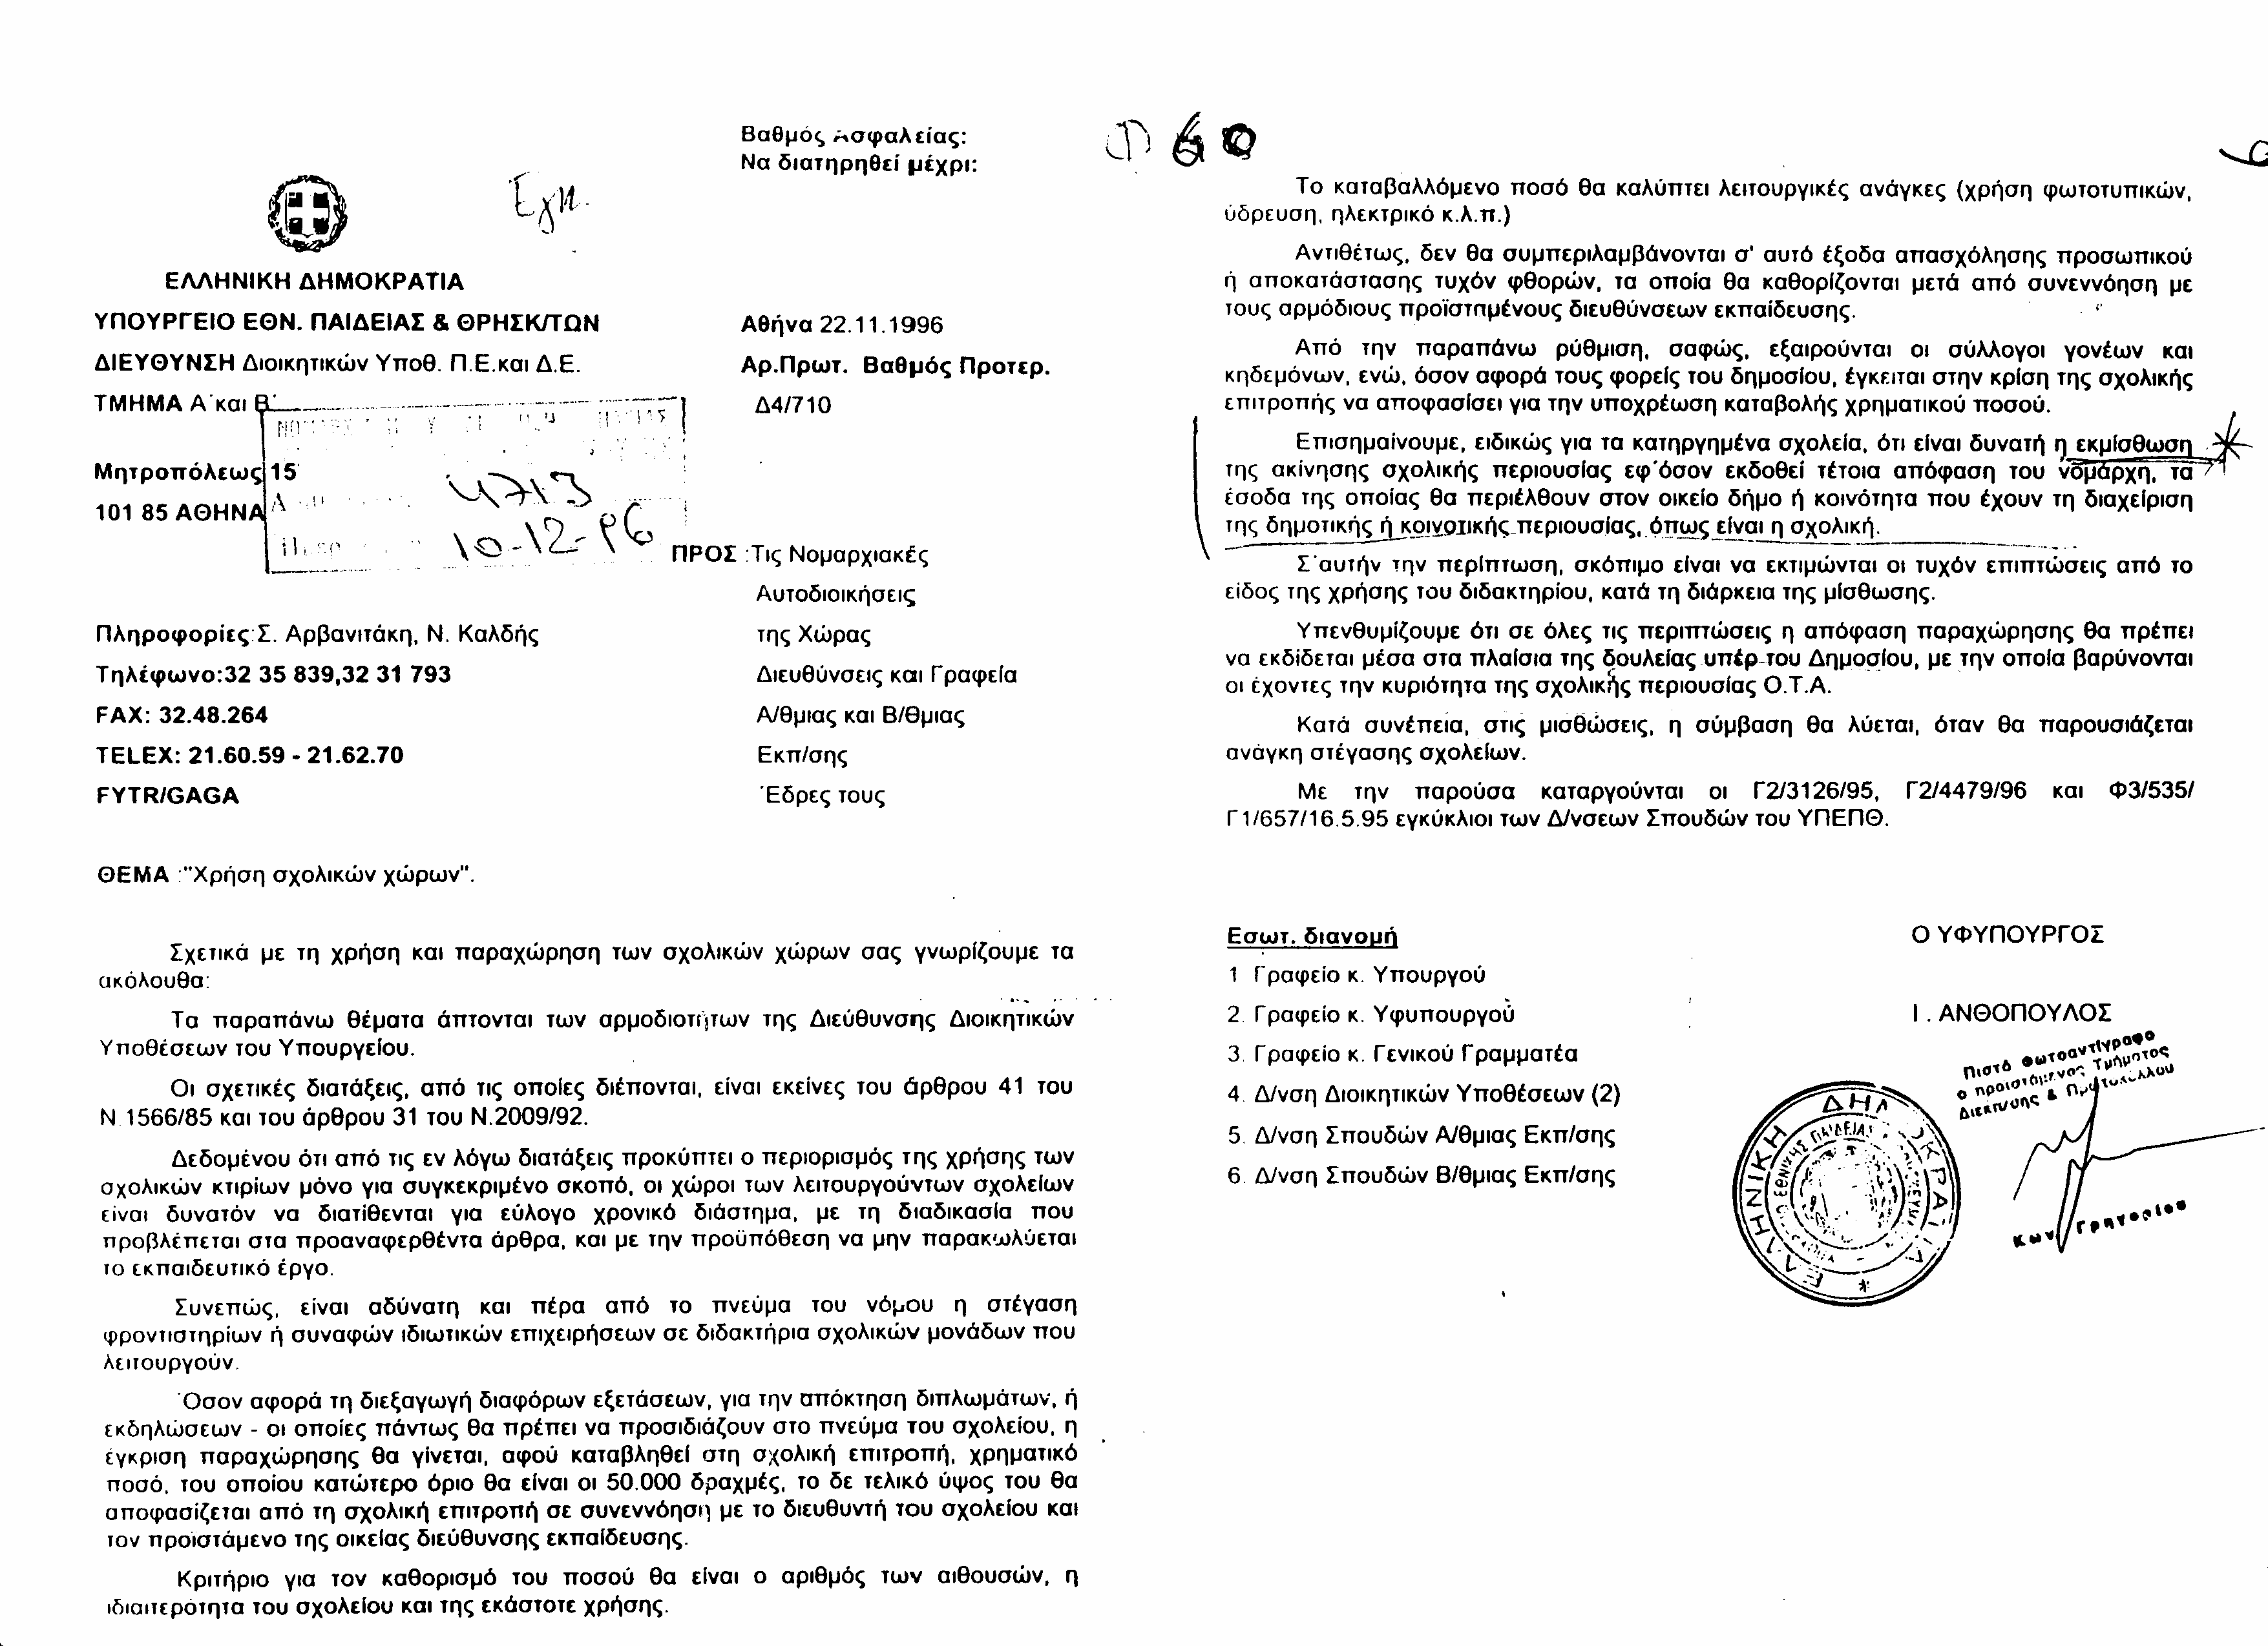

Δ4/804/16.12.97 ΥΠ.Ε.Π.Θ.
Χρήση σχολικών χώρων
Οι αρμοδιότητες του νομάρχη του άρθρου 312 του Ν. 2009/92 περιέρχονται στον γενικό γραμματέα της περιφέρειας και μέχρι την δημοσίευση του οργανισμού της περιφέρειας ως ενιαίας οργανικής μονάδας , οι αρμοδιότητες αυτές ασκούνται από τον προϊστάμενο, ως αναπληρωτή του περιφερειακού διευθυντή, όπως προκύπτει από το άρθρο 7 §16 του Ν. 2307/95 σε συνδυασμό με το άρθρο 14 του Ν. 2399/96.
Οι προβλεπόμενες όμως από τις § 2 και 3 του άρθρου 41 του Ν. 1566/85 αρμοδιότητες έχουν περιέλθει στη νομαρχιακή αυτοδιοίκηση σύμφωνα με το άρθρο 5 § 1 του Ν.2240/94.
Συνεπώς η χρήση και η παραχώρηση των σχολικών χώρων των λειτουργούντων σχολικών μονάδων ορίζονται με απόφαση του οικείου Νομάρχη μετά από σύμφωνη γνώμη της Δημοτικής Επιτροπής Παιδείας.
Σύμφωνα με τις παραπάνω διατάξεις είναι δυνατή η προσωρινή διάθεση των σχολικών χώρων για την πραγματοποίηση εκδηλώσεων πολιτιστικού , κοινωνικού και επιστημονικού περιεχομένου αποκλειστικά, στις οποίες μπορούν να συμμετέχουν όλοι οι μαθητές του σχολείου , ανεξαρτήτως, και αφού προηγουμένως γνωματεύσει ο οικείος Σχολικός Σύμβουλος, ότι τα προγράμματα αυτών των εκδηλώσεων προσιδιάζουν στο πνεύμα του σχολείου, εκτελούνται από ειδικούς, ώστε να προάγονται οι παιδαγωγικοί σκοποί του σχολείου και δεν παρεμβαίνουν στην επίσημη εκπαιδευτική διαδικασία, η οποία είναι ευθύνη της Πολιτείας.
Απαραίτητα όμως, σε κάθε περίπτωση , πρέπει να λαμβάνεται μέριμνα για την αποφυγή ζημιών και την ανάληψη ευθύνης από τους φορείς που πραγματοποιούν τις εκδηλώσεις, τόσο για την αποκατάσταση τους, ώστε να προφυλάσσεται η ακεραιότητα των διδακτηρίων όσο και κυρίως για την ασφάλεια των παρευρισκομένων μαθητών.
Κατόπιν τούτων, είναι προφανές ότι η χρήση και η παραχώρηση σχολικών χώρων είναι αποκλειστική αρμοδιότητα της νομαρχιακής αυτοδιοίκησης, ενώ με την παρούσα εγκύκλιο μας η Δ4/710/22.11.96 παύει να ισχύει.

ΣΗΜΕΙΩΣΗ: Η Δ4/710/22.11.98 προέβλεπε την καταβολή χρηματικού ποσού όχι κατώτερου των 50000 δρχ για κάθε χρήση. Με την τελευταία είχαν καταργηθεί οι Γ2/3126/95, Γ2/4479/96 και Φ3/535/Γ1/657/16.5.95 εγκύκλιοι των Διευθύνσεων Σπουδών του ΥΠΕΠΘ.

Γ1/210/20.2.98 ΥΠ.Ε.Π.Θ.
Παραχώρηση και χρήση σχολικών χώρων
Στη συνέχεια του Δ4/804/16.12.97 , εγκυκλίου του Υπουργείου Παιδείας διευκρινίζουμε τα ακόλουθα:
α) Σχολικοί χώροι παραχωρούνται για χρήση σε φορείς της τοπικής κοινωνίας για την πραγματοποίηση διαφόρων εκδηλώσεων (συνήθως ημερήσιων) στο πνεύμα της παραπάνω εγκυκλίου.
β) Παραχωρούνται συνήθως στους συλλόγους Γονέων και Κηδεμόνων, στη Τοπική και Νομαρχιακή Αυτοδιοίκηση για την εφαρμογή προγραμμάτων δημιουργικής απασχόλησης.
Στην πρώτη περίπτωση ο φορέας που ενδιαφέρεται για την παραχώρηση σχολικών χώρων, υποβάλλει σχετική αίτηση στη σχολική επιτροπή με το πρόγραμμα της εκδήλωσης (είδος εκδήλωσης, διάρκεια, υπεύθυνος του προγράμματος).
Η σχολική επιτροπή εισηγείται θετικά ή αρνητικά αναλόγως στη Δημοτική Επιτροπή Παιδείας και εφόσον εξασφαλισθεί η σύμφωνη γνώμη της, ο φάκελος της αίτησης με τις σχετικές εισηγήσεις της Σχολικής Επιτροπής και της Δ.Ε.Π. υποβάλλονται από τον Διευθυντή του Σχολείου για έγκριση του Νομάρχη μέσω του αρμοδίου Προϊσταμένου .
Όσον αφορά τους Συλλόγους γονέων και κηδεμόνων , την Τοπική Αυτοδιοίκηση και Νομαρχιακή Αυτοδιοίκηση, εφόσον επιθυμούν να εφαρμόσουν πρόγραμμα δημιουργικής απασχόλησης με δική τους ευθύνη (οικονομική στήριξη) υποβάλλουν σχετική αίτηση στη Σχολική Επιτροπή με το πρόγραμμα που προτίθενται να εφαρμόσουν (περιεχόμενο, διάρκεια, φάκελος με τους τίτλους σπουδών των διδασκόντων).
Η σχολική επιτροπή διαπιστώνει, αν τηρούνται οι από το Νόμο προβλεπόμενες
προϋποθέσεις και υποβάλλει με εισήγηση της το πρόγραμμα στον αρμόδιο Σχολικό Σύμβουλο προκειμένου να γνωμοδοτήσει επάνω στα ακόλουθα σημεία:
α) Αν το πρόγραμμα εναρμονίζεται με τους βασικούς σκοπούς και τις αρχές του εκπαιδευτικού μας συστήματος.
β) Αν το πρόγραμμα με τα γνωστικά αντικείμενα που περιλαμβάνει, παρεμβαίνει στην εκπαιδευτική διαδικασία που είναι ευθύνη της Πολιτείας.
γ) Αν η ευθύνη για την εφαρμογή του προγράμματος δημιουργικής απασχόλησης ανατίθεται αποκλειστικά σε εκπαιδευτικό της Πρωτοβάθμιας Εκπαίδευσης.(αδιόριστο).
δ) Σε περίπτωση που το πρόγραμμα στελεχώνεται με περισσότερα του ενός άτομα, αν όλα αυτά τα άτομα που προσλήφθηκαν, έχουν τα κατάλληλα προσόντα (με βάση τα στοιχεία του φακέλου τους)
ε) Τα προγράμματα δημιουργικής απασχόλησης αντλούν το περιεχόμενο τους από : τις Εικαστικές Τέχνες, τη Μουσική, το Θεατρικό παιχνίδι, το χορό, την κίνηση, τις αθλοπαιδιές, τις προβολές, τα επιτραπέζια παιχνίδια, την ενισχυτική διδασκαλία, την προετοιμασία για την επόμενη ημέρα στο σχολείο και τις πολιτιστικές εκδηλώσεις. Οποιαδήποτε άλλη δράση πρέπει να έχει την έγκριση του ΥΠ.Ε.Π.Θ.
Δεν παραχωρούνται χώροι για προγράμματα, τα οποία απευθύνονται επιλεκτικά σε μεμονωμένους μαθητές ή σε ομάδες μαθητών, με κριτήρια οικονομικοκοινωνικά και αποκλείουν άλλους μαθητές που δεν έχουν οικονομική δυνατότητα.
Ο διευθυντής του σχολείου υποβάλει τον φάκελο της αίτησης με τις σχετικές εισηγήσεις της Σχολικής Επιτροπής, μέσω του αρμοδίου προϊσταμένου , στον οικείο Νομάρχη για έγκριση της παραχώρησης του σχολικού χώρου.

Δ4/170/5.5.98 ΥΠ.Ε.Π.Θ.
Παραχώρηση σχολικών χώρων
Απαντώντας στο με αριθμ. 27Ι47/5.3.98 έγγραφό σας, σας γνωρίζουμε ότι είναι δυνατή η παραχώρηση χώρων των λειτουργούντων σχολείων για μικρό χρονικό διάστημα σε εξωσχολικούς φορείς του Δημοσίου ή ιδιωτικού τομέα για τη διεξαγωγή εξετάσεων ή την πραγματοποίηση σεμιναρίων συναφούς περιεχομένου με το χαρακτήρα και το πνεύμα της εκπαιδευτικής κοινότητας, σύμφωνα:
α) με τις διατάξεις των Νόμων 1566/85 (ʼρθρο 41) και 2240 (άρθρο 5)
β)τη διαδικασία που ορίζεται με τις εγκυκλίους Δ4/804/16.12.97 και Φ3/158/Γ1/210/20.2.98 και
γ) με την προϋπόθεση ότι δεν παρακωλύεται η εύρυθμη λειτουργία των σχολείων

Γ4/1392/21.12.98 ΥΠ.Ε.Π.Θ.
Αίθουσες πολλαπλής Χρήσης. Κλειστά Γυμναστήρια - Αίθουσες Γυμναστικής
Σχετικά με τη χρήση κλειστών γυμναστηρίων - αιθουσών γυμναστικής – αιθουσών πολλαπλής χρήσης, σας γνωρiζουμε τα εξής:
1 . Οι παραπάνω χώροι χρησιμοποιούνται κυρίως για το μάθημα της Φυσικής Αγωγής. Μπορούν να γίνονται και οι πολιτιστικές εκδηλώσεις των σχολικών μονάδων καθώς και οι συνεδριάσεις των μαθητικών κοινοτήτων και των Συλλόγων γονέων και κηδεμόνων εκτός ωρών διδασκαλίας, που πρέπει να έχουν συγκεκριμένη διάρκεια και αμέσως μετά το τέλος να αποκαθίσταται η αθλητική χρήση των χώρων αυτών.
2 . Δεν επιτρέπεται η μετατροπή τους σε αίθουσες διδασκαλίας και δεν μεταβάλλεται η χρήση τους ακόμη και αν υπάρχει κλειστό γυμναστήριο.
3 . Δεν επιτρέπεται μόνιμη εγκατάσταση αντικειμένων ( σκηνή, εξέδρα, καρέκλες)
4 .Στην καθημερινή καθαριότητα των χώρων της σχολικής μονάδας συμπεριλαμβάνονται και οι χώροι αυτοί, αφού υπολογιστούν με βάση την επιφάνεια τους σε αντίστοιχες αίθουσες.

